Mijn brandweer avontuur.

Wat vooraf ging op 1 mei 1968 ben ik Martin (Tinus) Post op 25 jarige leeftijd in dienst getreden bij de Amsterdamse Brandweer.
Ik werd geplaatst op de B ploeg kazerne Hendrik stbnr.2506 al snel werd ik overgeplaatst naar kazerne Teunis reden, ik was geen voetballer.
Ik voelde me er helemaal thuis onderleiding van mijn grote voorbeeld brandmeester Jac. Guts r.i.p .
Naast mijn werk als brandweerman heb ik er altijd wat taken bij gedaan,in eerste instantie verplicht.Alles werd in eigen beheer gedaan dus ging ik als elektricien langs de kazernes.
Toen dit werd afgeschaft ben ik jaren kantine baas geweest.En heb mij ingezet voor het oprichten van de ogs ploeg, Van aanhanger met chemicalienoveralls tot en met compleet ingerichte containers met ogs pakken en de instructie voor het gebruik hiervan gegeven. Doordat de ogs ploeg naar inmiddels nieuw Hendrik werd verplaatst verhuisde ik mee. De ogs ploeg werd in tweeen gesplitst en zo doende kwam ik( inmiddels Onderbrandmeester) op kazerne Lodewijk terecht.
Na een jaar kon ik gelukkig terug naar Hendrik en werd ik benaderd door de afdeling opleiding om me in te zetten als brandmeester uitrukdienst voor het opleiden van nieuwe brandwachten dit een aantal blikkie’s gedaan,dit lag mij wel.Dit gebeurde om de zoveel maanden.
Doordat er instructeurs met pensioen gingen werd ik benaderd of ik wilde komen werken als algemeen instructeur in de dagdienst op het opleidings -centrum.Dit gedaan en nooit spijt van gehad. Inmiddels deed het fenomeen B.H.V.er,zijn intrede wat ook vanuit de brandweer werd gepromoot.
Ondergetekende en collega’s Rob v/d Bosch en Frans Hermans werden door het G.A.K. Amsterdam benaderd, omdat als zzpers professioneel op te starten en de instructie te geven,Zodoende ben ik in het instructie geven buiten de brandweer belandt.
Daar het voor bedrijven verplicht te stellen een aantal bedrijf hulpverleners binnen hun organisaties op te leiden. Kwam er een grootte vraag naar instructeurs van zowel brandweer als e.h.b.o.
Op 12 Juli 1998 ben ik met F.L.O. gegaan, na een fantastisch leven als Amsterdamse brandweerman,Collega’s hiervoor mijn oprechte dank!
Als instructeur had ik bij wijze van spreken dag en nacht kunnen werken.
Wat kwam er op mijn pad de hoofd moot B.H.V. maar ook ademlucht en hitte trainingen door het gehele land. Bij v/d Valk hotels ,scholen en bij bedrijven zelf.
Ademlucht en hitte trainingen vooral op fort Rijsenhout.
Zo doende ben ik ook bij Siren terecht gekomen, het opleidingsinstituut van Fred Vos op het Mobil terrein aan de Westhaven.
Fred had opleidingen ontwikkeld speciaal gericht op veilig werken in de Offshore met name voorkomen van brand maar ook het bestrijden hiervan.
Op zeer professionele wijze .Heel veel van hem geleerd.

Nu kom ik op mijn avontuur uit hoe ik hier in terecht ben gekomen.
Op vrijdag 24 Juli 1998 nog geen 14 dagen na mijn f.l.o. kwam ik zo rond tweeén thuis. Daar stond mijn antwoord apparaat te knipperen. Martin met Fred je moet je weekend tas inpakken want we hebben een klus in Doubai. Tot twee uur ben ik telefonisch te bereiken en anders moet je de Hr.Ton Romanidis van Blue Seashipping bellen die zal je precies vertellen hoe en wat. Dit gedaan en wat blijkt, in de haven van Doubai is tijdens het lossen van auto’s van een zogenaamde roll on roll off carrier (zeeschip speciaal gebouwd voor het vervoer van auto’s) in brand gevlogen. De havenautoriteiten hebben besloten dat de trossen gekapt moeten worden en het schip buiten de territoriale grens gesleept worden .Daar is de brandbestrijdingsklus door de Griekse maatschappij Olympic geclaimd. Die daar met de Zeesleper Seabulk isabel voer . Daar moet brand technisch leiding aan gegeven worden. Hiervoor is de Hr. Fred Vos benaderd ,die deze klus heeft aanvaard en heeft u als zijn assistent voorgesteld.
Fred is inmiddels op weg naar Doubai en als u akkoord gaat moet u zo snel mogelijk contact opnemen met de Hr Halfweeg in Hellevoetsluis van de maatschappij Tsavliris voor de benodigde visums en tickets .
Oke even op me in laten werken. Wel avontuurlijk. Eerst naar mijn vrouw Boukje op dat moment werkzaam in het A.M.C. Haar reactie: natuurlijk als het jouw wat lijkt moet je het doen.
Snel weer naar huis en Hellevoetsluis bellen. Oke ik aanvaard de klus.Nu met mijn paspoort naar het postkantoor voor de fax naar Griekenland voor het visum. 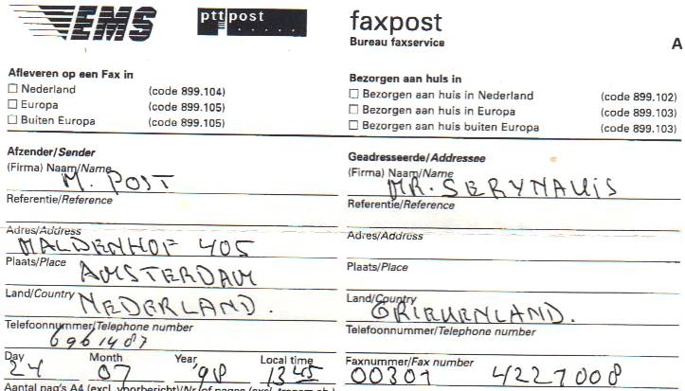De tijd begint te dringen want ik moet om half acht op Schiphol zijn.Alles is gelukt Jeroen (de vriend van mijn dochter Meta) ingeschakeld voor het vervoer naar Schiphol. Daar zit ik op tijd in de business ruimte .Wat een ervaring.
Business vliegen,inderdaad heel relaxt twee stewardessen voor deze vlucht. Dat was een op een want er was buiten mijzelf maar een passagier.Kon bestellen wat ik wilde aan drank en eten,De stewardess kwam een praatje maken. Of ik voor zaken naar Doubai ging. Nee, verteld waar het dan wel omging en tevens gevraagd hoe we zouden aanvliegen. Over zee of land om eventueel foto’s te kunnen schieten .Dat moest ze aan de piloot vragen. Even later kwam ze terug ik had geluk we zouden aanvliegen over zee. Tegen die tijd zou ze me komen halen en mocht ik in de cockpit tussen de piloten zitten. En inderdaad vanuit de cockpit heb ik het brandende schip gezien maar jammer genoeg zijn de foto’s niet gelukt.
Na 6,5 uur vliegen en een tijd verschil van drie uur, sta ik in de aankomst hal van Doubai airport ,Overal mensen in lange gewaden om je heen.Ja wat nu, het blijkt zo te zijn dat je niet eerst door de douane gaat maar dat degene die je op komt halen dat doet.Iemand in uniform aangesproken of hij mogelijk contact kon opnemen met de havenautoriteiten. Tijdens dat gesprek hoorde ik plotseling van af de 1ste verd. roepen “ Mister Poost Mister Poost” Dit was mijn contact-man.
Oke naar buiten. 40 graden. Daar stonden twee limousine’s, een voor mijn bagage dus mijn weekendtas en de ander voor mijzelf. Op naar de haven waar een loodsboot klaar lag om mij buiten de territoriale grens te brengen. Waar een sleper van de Griekse maatschappij mij over zou nemen.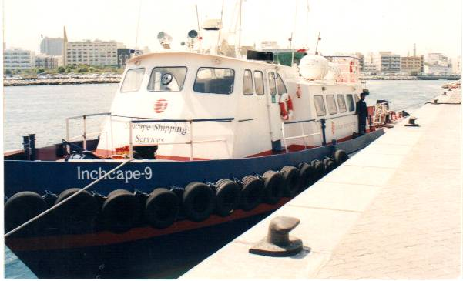
De sleper lag mooi op mij te wachten. Kennis gemaakt met de kapitein en op naar de brand. Wat een imposant gezicht een brandend schip zo groot en hoog als een flat gebouw.
Hoe dichter we erbij kwamen hoe intenser de hitte. Ja wat wil je, buiten temperatuur rond de 40 graden en dan een brandend enkelwandig schip. 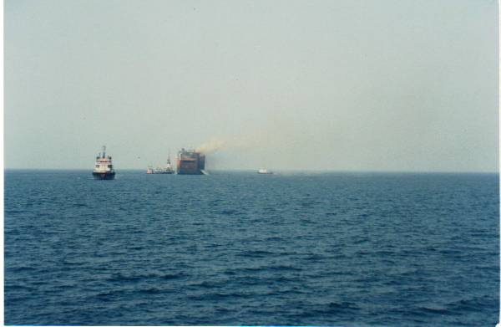
Overgestapt op de grootste sleper. De zaak door gesproken met Fred (die hier inmiddels al twaalf uur was) en met de kapitein Lambrides.
Wat is het plan. Doordat dat het schip acuut de haven is uitgesleept hangen alle op en afrijd kleppen (bruggen) nog open,daardoor kunnen we met de scheepskanonnen in alle openingen water en schuim spuiten dus koelen en afdekken. Inmiddels zijn er drie grootte zeeslepers uitgevoerd als blusboten actief.In een later stadium willen we met losse stralen op het schip zelf gaan blussen.Fred en ik gaan dat s”nachts in een vier uur op vier uur af systeem doen.
Inmiddels is de ruimste hut vrij gemaakt voor ons. De bemanning wordt verdeeld over de andere slepers .Het zag er allemaal niet erg fris uit. Zo’n sleper blijft met bemanning zo’n jaar van huis (Filippijnen en Indonesiers).Dus het beddengoed en handdoeken was wel toe aan een verschoning.
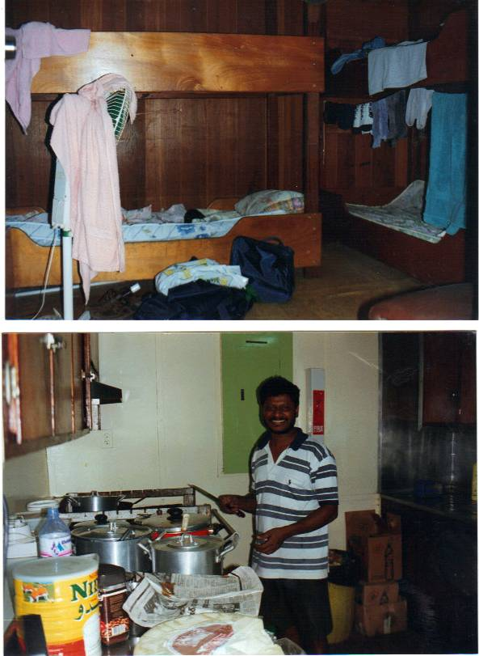.Geen probleem alles wat we wilden werd vanuit Doubai aangevaren, ook wat we via de kok wilden eten en drinken.Waar de bemanning blij mee was want
alles bleef uiteraard achter. We hadden uiteraard ruim besteld. 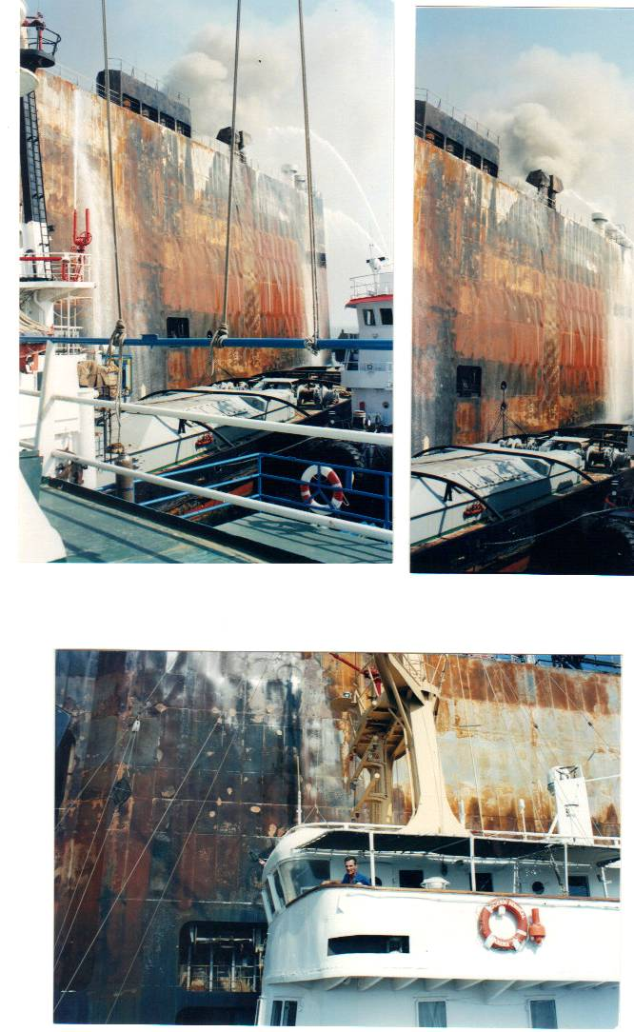
We stonden voor een nieuw probleem,de aanwezige aanvalsstralen waren zo poreus als een douche aan de straalpijp was er geen druk meer over. Ook die moesten uit Doubai komen.Dat was op te lossen. Ook de aanwezige ademlucht apparatuur was er net zo slecht aan toe. Ten eerste al jaren lang niet gekeurd en ververst, de rubber gelaatmaskers trok je zo stuk, rubber totaal verdroogd.Daar was geen vervanging voor.
De kok vertroetelde ons .
Maandagmiddag inmiddels de derde dag kwamen de aanvalsslangen dus besloten Fred en ik om te kijken hoe het er werkelijk aan toe ging aan boord,
Dit was onze verantwoording en gevaarlijk want we hadden geen bescherming.
Gelukkig waren er deuren in de scheepswand ook een ter hoogte van de sleper. En zo waren er meer. Niet op elke verdieping. Maar het was mogelijk om door af en toe een verdieping je adem inhoudend op het dek te komen. Mijn laarzen plakte aan het dek vast maar het was ons gelukt.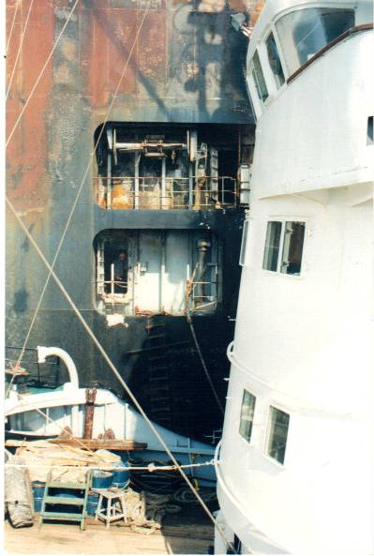
Gelukkig hadden we gezorgd voor flesjes water.
Onderweg hadden we verschillende brandspots gezien en besloten de volgende dag met blussen van binnen uit te beginnen.
Dinsdag morgen. We zijn met verschillende koppels begonnen met blussen van binnenuit, een verschrikkelijke klus met die hitte en er waren tientallen spots.
Maar het werkte ,het gekke was er waren ook nog tientallen auto’s onbeschadigd.
Wel onder het roet .Hoe kan dit, alle verdiepingen van het schip hadden ook nog een bewegend dek?(denk aan die autotransporter’s op de weg).
Aan het eind van de dag hield ik het niet meer uit die hitte. En om ons heen die blauwe zee, Dus ik in mijn blote kont over boord. .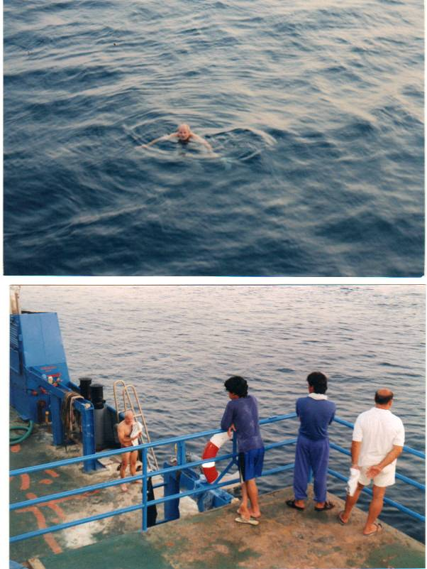De bemanning Moet je kijken die gekke hollander ligt in het water.Ik vond het heerlijk even het zweet eraf.
Woensdag het besluit genomen, brandmeester, dus onder controle. Dit was het sein waar iedereen op wachten. Daar waren wij voor in gehuurd.Nu konden de andere specialisten aan het werk, denk aan duikers lassers en hydrauliek experts.
Het schip moest ook weer zeewaardig gemaakt worden,dus alle deuren en kleppen sluitend gemaakt worden.De meeste koppelingen van de hydrauliek- slangen waren op het dek. De verbindingen daarvan naar de machine kamer waren defect. Geen probleem, dan met hydrauliek pompen vanaf de zeeslepers met slangen naar het dek voor de koppelingen.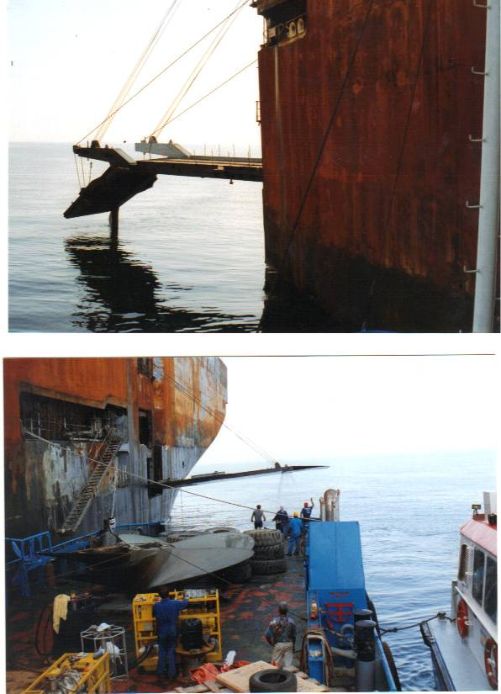.Alles werd die dag zoveel mogelijk aan gevaren.
Donderdag. Alle branden en brandjes waren uit in ieder geval onder controle,wij konden uitblazen .
Het werd steeds drukker aan boord veel mannen in witte overals de experts van de verzekeringsmaatschappij llyod .
Ons werk zit er op afscheid genomen van Kapitein Lambrides en zijn bemanning en bedankt voor hun inzet. Goed gevoel, we zijn toe aan ontspanning Geen probleem contact met de wal voor de loodsboot en om het hotel te reserveren.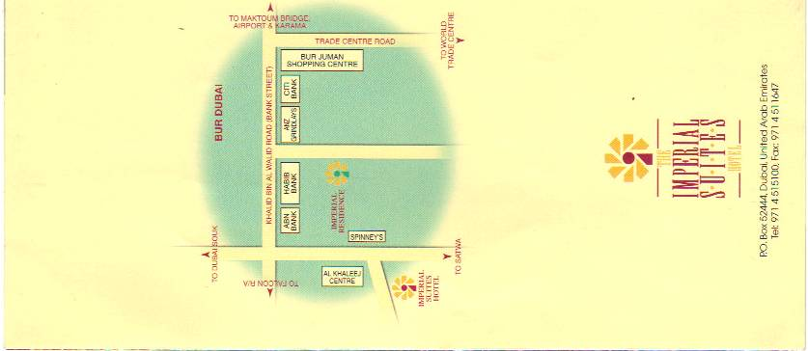
Het hotel Imperial Suites wat een luxe. Wij in onze overals zwart en stinkend gauw naar de kamer, eerst Boukje bellen die zat natuurlijk ook in spanning. Uiteraard had ze wel contact gehad met de agent in Hellevoetsluis, maar die kon ook niet meer zeggen dan geen bericht goed bericht.Nu een koude douche en schone kleding .Even Doubai in veel te heet dus naar de Chopping Mall. Alles over de top midden in de Mall een grootte ijsiglo.
Terug naar het hotel voor het diner. Fred inmiddels in z’n driedelig grijs, sigaren rokend die je met een speciaal houtje aan moet steken. Tussen de experts ( denk aan Red Adair ) die de hele wereld overvliegen voor speciale klussen.
We zijn in de Verenigde Arabische Emiraten, nou in het hotel helemaal niets van te merken. Sterke drank van over de hele wereld en heel veel dames die wel iets van je willen drinken.
Genoten van een geweldig diner. Fred op z’n best of het nu in het Engels of Spaans was geen probleem,op tijd naar bed morgen vroeg op voor onze terug vlucht.
Vrijdag na een geweldig ontbijt met alles erop en eraan. Met de limo naar de Airport voor vlucht KL425 vertrek Doubai 08.45 aankomst Amsterdam 14.20
Uiteraard business. Class.

Wat een Avontuur Fred kerel bedankt geweldig.

